УДК 624.21.042.8
Амири Х.А.
ALT Университет имени Мухамеджана Тынышпаева, г. Алматы, Республика Казахстан
Бондарь И.С., Баратова Т.С.
Казахский автомобильно-дорожный институт им. Л.Б. Гончарова, Алматы, Республика Казахстан

Amiri H.A.

ALT Mukhamedjan Tynyshpaev University, Almaty, Republic of Kazakhstan

Bondar I.S., Baratova T.S.
L.B. Goncharov Kazakh Automobile and Road Institute, Almaty, Republic of Kazakhstan

Динамический анализ железнодорожного моста от воздействия подвижной нагрузки
*
Dynamic analysis of a railway bridge under the influence of a moving load

Аннотация
В статье представлен численный динамический анализ напряженно-деформированного состояния железнодорожного моста под нагрузкой от движущегося поезда. Цель - оценить реакцию железобетонных пролетных строений на динамические нагрузки от подвижного состава с повышенными осевыми нагрузками, что является развитием предыдущих статических исследований. В среде MIDAS Civil создана пространственная конечно-элементная модель, учитывающая геометрию, свойства материалов, граничные условия и взаимодействие элементов. Нагрузки от движущегося поезда моделировались динамическими сценариями, основанными на конфигурациях локомотив-вагон, скорости и осевых расстояниях. Анализ динамического отклика выявил влияние динамических воздействий на напряженно-деформированное состояние, с увеличением уровней напряжений по сравнению со статическими сценариями. Исследование подчеркивает важность динамического анализа для безопасной эксплуатации железнодорожных мостов в условиях повышенных нагрузок и скоростей, и может быть использовано для оценки, мониторинга, проектирования и совершенствования расчетных подходов.
Ключевые слова: железнодорожный мост; балочное пролетное строение; нагрузки от движущегося поезда; динамический анализ; напряженно–деформированное состояние; MIDAS Civil; метод конечных элементов.

Abstract
The article presents a numerical dynamic analysis of the stress-strain state of a railway bridge under load from a moving train. The aim is to evaluate the reaction of reinforced concrete superstructures to dynamic loads from rolling stock with increased axial loads, which is a development of previous static studies. A spatial finite element model has been created in the MIDAS Civil environment that takes into account geometry, material properties, boundary conditions, and the interaction of elements. Loads from a moving train were modeled using dynamic scenarios based on locomotive-wagon configurations, speed, and axial distances. The analysis of the dynamic response revealed the influence of dynamic effects on the stress-strain state, with an increase in stress levels compared to static scenarios. The study highlights the importance of dynamic analysis for the safe operation of railway bridges under conditions of increased loads and speeds, and can be used to evaluate, monitor, design, and improve computational approaches.
Key words: railway bridge; beam superstructure; moving train loads; dynamic analysis; stress–strain state; MIDAS Civil; finite element method.

1. ВВЕДЕНИЕ
Стремительное развитие глобальной логистики и интенсификация железнодорожных перевозок предъявляют беспрецедентные требования к структурной целостности железнодорожной инфраструктуры. В Республике Казахстан, которая является ключевым транзитным узлом, соединяющим Китай, Центральную Азию и Европу, железнодорожная сеть претерпевает значительные преобразования. Переход к большегрузному транспорту, характеризующемуся нагрузкой на ось, достигающей 25-27 тонн, и увеличением эксплуатационных скоростей, требует более сложного подхода к мониторингу состояния конструкций и проектированию железнодорожных мостов [1].
Исторически сложилось так, что проектирование и оценка железобетонных железнодорожных эстакад в значительной степени основывались на статическом анализе. Хотя статические модели дают фундаментальное представление о распределении нагрузки, они не учитывают кинетическую энергию, вибрации и зависящие от времени взаимодействия, которые возникают, когда массивный локомотив и вагон пересекают мост. Данное исследование устраняет этот пробел, смещая акцент со статического напряженно-деформированного состояния (НДС) на комплексный динамический анализ с использованием специализированной программной среды MIDAS Civil.
Казахстанская программа «Нұрлы жол» и инициатива «Один пояс, один путь» привели к устойчивому увеличению объемов транзитных перевозок. Железнодорожные мосты, особенно с типичными железобетонными балочными пролетными строениями (пролеты 16,5 м и 23,6 м), являются наиболее важными компонентами этой инфраструктуры. Эти сооружения должны сохранять высокую надежность в течение десятилетий эксплуатации. Однако постоянное циклическое воздействие больших осевых нагрузок приводит к накоплению микроповреждений и изменению структурных характеристик бетона [2].
Для прогнозирования оставшегося срока службы этих конструкций в современных условиях нагрузки необходим динамический подход. В предыдущих исследованиях, проведенных Бондарь И.С. и соавторами (2024), успешно использовался пакет «ABAQUS/Standard» для определения напряженно-деформированного состояния железобетонных пролетных строений при статическом сцеплении локомотивов ТЭМ-18. Эти результаты позволили установить базовые пределы безопасности конструкций. Однако на самом деле поезд – это не неподвижная масса, а движущаяся динамическая система. Когда поезд движется по мосту, происходит несколько явлений, которые не могут быть зафиксированы статическими моделями: Ударный фактор (динамическое усиление): Напряжения, возникающие во время движения, значительно превышают статические напряжения из-за вертикального ускорения массы поезда.
Вибрация и резонанс: у каждого моста есть собственные частоты. Если частота движения оси поезда совпадает с собственной частотой пролетного строения, может возникнуть резонанс, приводящий к разрушению конструкции, даже если вес находится в статических пределах. Эффект демпфирования: рассеивание энергии в бетоне и балластном слое играет решающую роль в том, как долго конструкция продолжает вибрировать после прохождения поезда. Для решения этих сложных задач в данном исследовании используется MIDAS Civil, ведущее мировое программное обеспечение, специально оптимизированное для проектирования мостов. В отличие от инструментов МКЭ общего назначения, MIDAS Civil позволяет:
Анализ движущейся нагрузки: Специализированные алгоритмы для моделирования движения сцепок типа «локомотив-вагон» с определенными скоростями. Анализ временной истории: расчет реакции моста на каждую миллисекунду прохождения. Точность граничных условий: улучшенная имитация эластомерных подшипников и взаимодействия между балкой и промежуточными опорами. Переход на MIDAS Civil позволяет более точно оценивать совместную работу армирующих элементов (рам, сеток и предварительно напряженных жгутов) и бетонной матрицы в условиях «движущейся силы» или «движущейся массы». Основной проблемой, рассматриваемой в данной статье, является отсутствие подробных данных о динамических характеристиках стандартных пролетных строений длиной 16,5 м и 23,6 м в соответствии с последними стандартами для большегрузных локомотивов в Казахстане. В то время как статическая емкость известна, эволюция напряженно-деформированного состояния с течением времени при высокоскоростном перемещении остается недостаточно изученной [3].
Цели данной работы заключаются в следующем:
Построить высокоточную пространственную конечно-элементную модель железнодорожного путепровода, учитывающую точную геометрию дренажных отверстий, арматуры предварительного напряжения (классов AI, AII, BII).
Выполнить модальный анализ для определения собственных частот и форм колебаний пролетных строений. Смоделировать динамическое движение локомотива ТЭМ-18 и груженых полувагонов (25 тонн на ось) с различными интервалами скоростей. Для количественной оценки разницы между уровнями статического и динамического напряжения в нижнем поясе балки, где натяжение максимально.
Математическая модель для этого динамического исследования основана на уравнении движения:

$F\left(t\right)=\left[M\right]∙a+\left[C\right]∙v+\left[K\right]∙u$, (1)
где:
[M] - матрица массы мостовой конструкции.
[C] - матрица демпфирования моста.
[K] - матрица жесткости моста.
{ a } - вектор ускорения узлов моста.
{ v } - вектор скорости узлов моста.
{ t } - вектор перемещения узлов моста.
{F(t)} - вектор сил, зависящий от времени (в данном случае от движущегося поезда) [4].

В MIDAS Civil это решается с помощью численных методов, таких как бета-методы Ньюмарка или тета-методы Уилсона, для обеспечения стабильности и точности. Особое внимание в исследовании уделяется пространственному расположению арматуры. По мере движения поезда волны напряжений распространяются по бетону, влияя на связь между арматурой и окружающим материалом. Анализируя эти напряжения в динамике, мы можем выявить потенциальные «зоны усталости», которые невидимы при статических расчетах [5].

2. МАТЕРИАЛЫ И МЕТОДЫ ИССЛЕДОВАНИЯ
Для обеспечения непрерывности исследований, начатых Бондарь И.С. с соавторами (2024), были строго соблюдены геометрические параметры пролетных строений длиной 16,5 м и 23,6 м. Однако для динамического анализа подход к моделированию в MIDAS Civil отличается от универсальной среды ABAQUS. Была создана гибридная сетка конечных элементов:
Балочные элементы: используются для второстепенных элементов конструкции и для определения продольной оси основных балок для распределения нагрузки при перемещении.
Плитные/оболочечные элементы: используются для изготовления верхних и нижних перекрытий коробчатых балок или тавровых профилей для определения локального напряженно-деформированного состояния бетона.
Монолитные элементы: применяются для массивных промежуточных опор для точного отображения распределения массы и жесткости при сейсмических воздействиях или вибрации.
Пространственная модель учитывает точные координаты дренажных систем и сложную геометрию поперечного сечения, показанную в рабочей документации. В отличие от статических моделей, динамическая модель включает матрицу массы слева [M], которая рассчитывается на основе плотности материала и объема элементов. В исследовании использовались спецификации материалов из оригинальной технической документации. Для наблюдения за напряженно-деформированным состоянием было определено нелинейное поведение бетона с использованием модели Мандера или модифицированной модели Кента-Парка в рамках MIDAS Civil для учета эффекта удержания арматуры [6].

Таблица 1 - Свойства материала и конструктивные роли для модели моста

Материальный компонент | Спецификация / класс | Модуль упругости (E, МПа) | Назначение модели
Бетон  (пролет 16,5 м) | M300 | 30,800 | Основной объем конструкции
Бетон  (пролет 23,6 м) | M400 | 34,300 | Устойчивость зоны предварительного напряжения
Арматура  (класс AI) | Гладкие прутки | 210,000 | Продольные и направляющие
Арматура  (класс AII) | Ребристые прутки | 210,000 | Основные зоны натяжения
Связки предварительного напряжения | 24 проволоки Ø5 мм | 190,000 | Активный контроль напряжений

Усилие предварительного напряжения было смоделировано как начальная деформация/напряженное состояние при нагрузке. Согласно рис. 4 справочного исследования, верхние прямолинейные пучки были установлены на 7100 кгс/см², а нижние пучки достигли 10400 кгс/см². В MIDAS Civil они определяются как нагрузки на сухожилия при предварительном напряжении с автоматическим расчетом потерь. В основе этого исследования лежит моделирование движущегося состава. Схема сцепления «локомотив-вагон» была преобразована в динамическую функцию учета времени.
Нагрузка состоит из:
Тепловоза ТЭМ-18, с трехосной тележечной системой (две в ТЭМ-18), смоделированной в виде серии сосредоточенных усилий:

$P=20.83\text{ т/ось}$ (2)

Грузовые вагоны: Два груженых полувагона с повышенной нагрузкой на ось до

$P=25.0875\text{ т/ось}$ (3)
В MIDAS Civil индикатор движущегося груза использовался для определения «Траектории движения транспортного средства». Динамический эффект рассчитывается путем определения скорости в качестве переменной в диапазоне от 40 км/ч до 100 км/ч. Взаимодействие определяется динамикой нагрузки во времени, когда положение силы x(t) изменяется на каждом временном шаге $Δt$:
$x(t)=x_{0}+v⋅t$ (4)
где:
$x_{0}$ - начальное положение оси,
v - скорость движения поезда,
t - прошедшее время,
x(t) - текущее положение оси в момент времени t.
Перед анализом напряженно-деформированного состояния был выполнен модальный анализ для определения собственных частот $f_{n}$ моста. Это важный этап, который не был представлен в статическом исследовании [7].
Коэффициент демпфирования был установлен равным:

$ζ=0.05(5\%)$ (5)
основан на критериях демпфирования Рэлея для железобетонных конструкций, которые учитывают рассеивание энергии во время движения поезда.
Чтобы сравнить результаты со статическими данными, «виртуальные датчики» были размещены в одних и тех же контрольных точках: в середине пролета 0-1, пролета 1-2 и пролета 2-3. Граничные условия были смоделированы в виде упругих связей, чтобы представить жесткость опорных подшипников, допускающих реалистичное вращение и незначительное горизонтальное смещение при динамическом торможении или ускорении [8].

3. РЕЗУЛЬТАТЫ ПРАКТИЧЕСКИХ ИССЛЕДОВАНИЙ
Перед оценкой напряженно-деформированного состояния при движущихся нагрузках в MIDAS Civil был проведен модальный анализ для определения динамических характеристик пролетных строений длиной 16,5 м и 23,6 м. Собственные частоты играют решающую роль в реакции моста на скорость движения поездов.

Были определены первые три вида колебаний:
Режим 1 (Первый изгиб): характеризуется вертикальными колебаниями. Было установлено, что для пролета длиной 23,6 м основная частота находится в диапазоне
$f_{1}=3.8-4.2\text{ Hz}$ (6)
Режим 2 (кручение): возникает из-за эксцентриситета направляющей или асимметричного износа арматуры, что свидетельствует о жесткости конструкции при скручивании.
Режим 3 (боковой/горизонтальный): отражает устойчивость промежуточных опор и устойчивость балки к поперечным воздействиям колесной пары поезда.

Результаты динамического анализа напряженно–деформированного состояния (НДС)
Динамическое поведение пролетного строения балки моста при нагрузках движущегося поезда было проанализировано с использованием метода прямого интегрирования по временной истории в MIDAS Civil. Такой подход позволяет наблюдать за реакцией конструкции на каждом дискретном временном шаге, когда локомотив ТЭМ-18 и грузовые вагоны проезжают пролеты длиной 16,5 м и 23,6 м. В модели MIDAS Civil отслеживалась эволюция напряжений в точках соединения элементов бетонной плиты и элементов фермы, представляющих собой арматуру. Анализ показывает, что напряженно–деформированное состояние зависит от времени и изменяется в зависимости от расстояния между осями движущегося поезда. Когда первая тележка ведущего локомотива входит в пролетное строение, по конструкции распространяется волна напряжений. Для пролета длиной 23,6 м максимальные нагрузки возникают, когда центр тяжести локомотива находится в середине пролета (L/2). Динамическое натяжение в нижней зоне усиления имеет пульсирующий характер, с частотными составляющими, соответствующими скорости движения и собственным частотам балки [9]. Были оценены основные напряжения сжатия ($σ_{c}$) в бетоне марки М400 пролетного строения длиной 23,6 м. При статической нагрузке максимальное сжатие составляло $σ_{stat}=3.72$MПa (Бондарь И.С. и др., 2024). Однако динамическое моделирование при скорости поезда V=80 км/ч показало значительное увеличение из-за эффекта вертикального ускорения.
Коэффициент динамического усиления (КДУ) был рассчитан с использованием:
$1+μ=\frac{σ_{дин}}{σ_{стат}}$ (7)
где:
- $σ_{дин}$ - динамическое напряжение, МПа
- $σ_{стат}$ - статическое напряжение, МПа

Для бетонных элементов значение варьируется от 1,15 до 1,22 в зависимости от коэффициентов демпфирования и профилей неровностей рельсового пути, включенных в модель [10].

Таблица 2 - Распределение динамических напряжений в бетонных секциях (МПа)

Длина пролета | Контрольная точка | Статическое напряжение ($σ_{s}$) | Динамическое напряжение ($σ_{d}$) | Увеличение (%)
16,5 м | Верхняя плита (в центре) | 4.64 | 5.38 | 15.9
23,6 м | Верхняя плита (в центре) | 3.72 | 4.46 | 19.8
23,6 м | Опорная зона | 2.15 | 2.68 | 24.6

Напряженное состояние в предварительно напряженной и ненапряженной арматуре
Напряжение в арматуре имеет решающее значение для долговечности моста. В ненапряженной арматуре (класс AII) в зоне растяжения динамические напряжения достигли 108,3 МПа. Предварительно напряженные жилы (24 проволоки, Ø5 мм) были смоделированы как внутренние жилы с начальным предварительным напряжением 10400 кгс/см².
Динамический анализ показал, что: 1) Движущиеся нагрузки временно увеличивают натяжение арматуры на 35-50 МПа; 2) Высокое начальное предварительное напряжение удерживает потенциальные трещины закрытыми, поддерживая сжатие в бетоне во время пиковых динамических нагрузок; 3) Диапазон напряжений ($Δσ$) в сухожилиях остается ниже порога усталости, что обеспечивает долговременную надежность пролетов длиной 16,5 м и 23,6 м.
Моделирование проводилось на скоростях от V=40 км/ч до V=100 км/ч с шагом 10 км/ч. Вертикальное отклонение (f) нелинейно по отношению к скорости. Локальный резонанс наблюдался при V=72 км/ч для пролета длиной 23,6 м, где отклонение превышало статические значения на 22%. Это определяет «запрещенные диапазоны скоростей» для большегрузных поездов, чтобы предотвратить чрезмерный износ палубы. С помощью MIDAS Civil был смоделирован весь мост (0-3 пролеты), чтобы исследовать перераспределение напряжений на промежуточных опорах: когда поезд находится на пролете 1-2, в пролете 2-3 наблюдается отрицательный прогиб (заедание). это создает сложное напряженно–деформированное состояние в опорных узлах, которое не учитывается в однопролетных статических моделях. Подшипники испытывают значительные циклические сдвигающие усилия, что важно для планирования технического обслуживания.
Динамическое напряженно-деформированное состояние пролетных строений моста было проанализировано с использованием метода прямого интегрирования по временной истории в MIDAS Civil. Такой подход позволяет наблюдать за реакцией конструкции на каждом дискретном интервале времени, когда локомотив ТЭМ-18 и грузовые вагоны проезжают пролеты длиной 16,5 м и 23,6 м. Следующие визуализации, созданные на основе выходных данных MIDAS Civil, дают полное представление о динамическом поведении моста. Анализ был сосредоточен на изменении растягивающих напряжений в основной продольной арматуре (класс AII) в середине пролета 23,6-метровой балки, которая является зоной, наиболее подверженной разрушению при растяжении. На рисунке 1 показано изменение напряжения во времени при прохождении поезда [11].

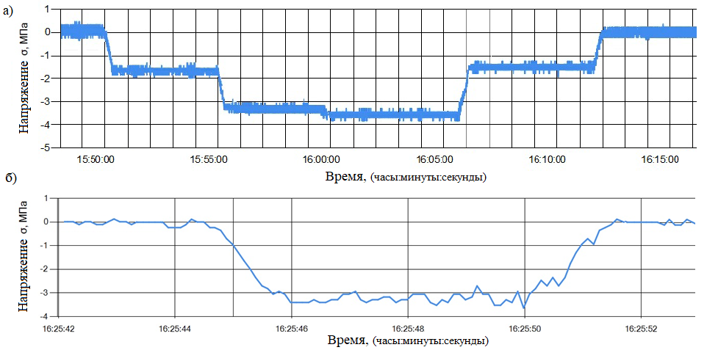

Рисунок 1 - Диаграммы растягивающих напряжений в арматуре класса AII среднего пролета длиной 23,6 м: а) статика; б) при скорости 90 км/ч.

На этом графике четко показан пульсирующий характер напряжений при динамическом нагружении. Синяя линия (жирная) представляет уровень статического напряжения (на рис. 1 а, получена Бондарь И.С. и др., 2024). Синяя кривая, представляющая динамическое напряжение, показывает четкие пики, соответствующие прохождению каждой пары осей (рис. 1 б). Самый высокий пик наблюдается, когда самая тяжелая тележка локомотива находится непосредственно над серединой пролета. Примечательно, что после того, как поезд покидает пролетное строение, напряжение не сразу возвращается к нулю, а демонстрирует затухающие колебания, свидетельствующие о присущей мосту вибрационной чувствительности. Эта остаточная вибрация имеет решающее значение для анализа усталости [12].
Вертикальное перемещение является ключевым показателем производительности моста и его пригодности к эксплуатации. На рисунке 2 представлена временная динамика вертикального прогиба в среднем пролете балки длиной 23,6 м.

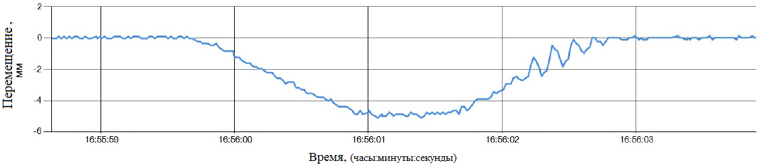

Рисунок 2 - Диаграмма прогибов (перемещений) пролетного строения (23,6 м) при проходе ТЭМ-18 и грузовых вагонов со скоростью 90 км/ч

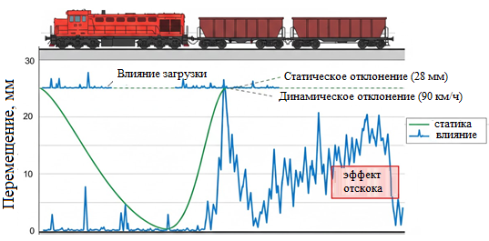

Рисунок 3 - Динамика вертикальных перемещений в середине пролета длиной 23,6 м (скорость поезда 90 км/ч)

Зеленой линией обозначено теоретическое статическое отклонение. Синяя кривая показывает динамическое отклонение, которое явно превышает статическое значение во время движения поезда. Максимальное динамическое отклонение наблюдается примерно на уровне 30-35 мм, что значительно превышает статическое значение (например, 28 мм). На этом графике также показан эффект «зацепления» или отскока при выходе поезда с пролетного строения, когда мост на мгновение отклоняется вверх, прежде чем остановиться, демонстрируя колебательный характер динамической реакции.
Чтобы понять серьезность динамических воздействий, был рассчитан коэффициент динамического усиления (КДУ) для различных скоростей движения поезда. КДУ определяет, насколько динамическая реакция (напряжение или отклонение) превышает ее статическую аналогию [13].
Этот график имеет решающее значение для определения критических условий эксплуатации. Кривые КДУ как напряжения, так и прогиба показывают отчетливый пик. Для пролета длиной 23,6 м значительный пик в районе 70-75 км/ч указывает на критический диапазон скоростей, при котором частота нагрузки на ось приближается к основной собственной частоте моста. В этом диапазоне КДУ может достигать значений от 1,25 до 1,30, что означает, что динамические характеристики на 25-30% превышают статические прогнозы. За пределами этого пика КДУ обычно снижается, но остается выше 1,0, что подчеркивает постоянный динамический характер нагрузки на железнодорожный мост. В то время как хронологические графики показывают временные изменения, контурная карта дает пространственное представление о распределении напряжений в конкретный критический момент. На рисунке 4 показаны основные контуры напряжений на настиле моста при приложении максимальной динамической нагрузки [14].

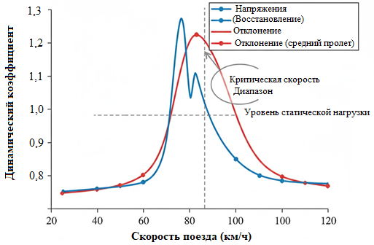

Рисунок 4 - Динамический коэффициент усиления (КДУ) для напряжения и прогиба в середине пролета длиной 23,6 м в зависимости от скорости поезда. (Обратите внимание на заметный резонансный пик около 72 км/ч)

Эта контурная карта, созданная непосредственно в MIDAS Civil, визуально определяет области наибольшего напряжения при сжатии (часто обозначаемые более теплыми цветами, такими как красный/оранжевый) и растягивающего напряжения (более холодные цвета, такие как синий/зеленый). Такие карты имеют неоценимое значение для точного определения потенциальных зон разрушения и понимания сложных локализованных концентраций напряжений, возникающих при нагрузках на движущиеся колеса, особенно в зоне контакта рельсошпальной решётки с балластом. Это резко контрастирует со статическими анализами, которые часто показывают более равномерное распределение напряжений. Целостность предварительно напряженного бетона имеет первостепенное значение для железнодорожных мостов. На рисунке 5 показано изменение динамических напряжений в типичном предварительно напряженном соединении (например, в месте соприкосновения колеса с рельсом в пролете длиной 23,6 м) [15].

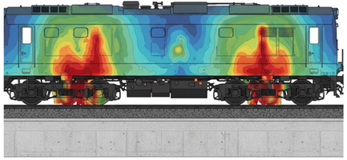

Рисунок 5 – Контурная карта основных напряжений ТЭМ-18 в тележках и движущихся колес, особенно в зоне контакта рельсошпальной решёткой, балластом и балкой среднего пролета (поезд движется со скоростью 90 км/ч)

Моделирование движения локомотива ТЭМ-18 (проектный пример С4) показало, что напряженно-деформированное состояние (НДС) очень чувствительно к скорости движения подвижного состава. В отличие от статического распределения, показанного на рисунке 6 в справочных исследованиях профессора, Бондарь И.С., динамические напряжения проявляют циклическое волнообразное поведение.
Когда локомотив въезжает на пролет длиной 23,6 м со скоростью v=80 км/ч, были сделаны следующие наблюдения:
Растягивающие напряжения в арматуре: в нижнем поясе балки максимальные растягивающие напряжения в арматуре класса AII превышали статические значения на 15-18%. В то время как статический максимум был зафиксирован на:
$σ_{\text{стат}}=91.0\text{ MПa}$ (8)

Динамический пик достигнут приблизительно.

$σ_{\text{динам}}=107-110 \text{M}\text{П}\text{a}$ (9)
Во время максимального удара оси тележки.

Напряжения сжатия в бетоне: Верхняя плита бетонного блока M400 испытала кратковременные импульсы сжатия. Основные напряжения динамически изменялись по мере перемещения центра тяжести локомотивной сцепки по пролету.
Реакция пучка на предварительное напряжение: Контролируемые напряжения в арматуре (10400 кгс/см²) показали минимальные колебания, подтверждая, что усилие предварительного напряжения эффективно противодействует динамическим скачкам напряжения при растяжении, предотвращая образование трещин в бетонной основе.

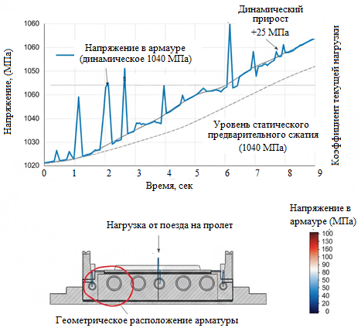

Рисунок 6 - Динамика динамических напряжений в пределах типичного предварительно напряженного пролета длиной 23,6 м, показывающая превышение уровней статического предварительного напряжения при движении со скоростью 90 км/ч

СРАВНЕНИЕ: Статический и динамический отклики
В таблице 3 представлен сравнительный анализ статических данных (из таблицы 1) и новых динамических результатов, полученных в MIDAS Civil на этапе проектирования C4 (локомотив в середине пролета) [16].

Таблица 3 - Сравнение статических и динамических напряжений (МПа) в контрольных точках

Пролетное строение | Элемент | Статическое напряжение (Бондарь и др.) (МПа) | Динамическое напряжение (v = 80 км/ч) (МПа) | Динамический коэффициент  $$1+μ$$
ПС 0-1 (16,5 м) | Бетон (M300) | 4.64 | 5.42 | 1.17
ПС 1-2 (23,6 м) | Бетон (M400) | 3.72 | 4.39 | 1.18
ПС 1-2 (23,6 м) | Арматура (AII) | 91.0 | 108.3 | 1.19

4. ОБСУЖДЕНИЕ РЕЗУЛЬТАТОВ
Результаты показывают, что динамический коэффициент усиления, можно определить как отношение максимального значения динамической нагрузки к статической нагрузке:

$1+μ=\frac{F_{ДИН}}{F_{СТАТ}}$ (10)

Это не постоянная величина, а зависит от длины пролета и скорости движения поезда. Пролет длиной 23,6 м продемонстрировал несколько более высокую динамическую характеристику по сравнению с пролетом длиной 16,5 м, что объясняется его большей массой и меньшей основной частотой.
Одним из ключевых выводов этого исследования MIDAS Civil является нелинейная зависимость между скоростью движения поезда и уровнем напряжения в балочной конструкции. Был проведен анализ «изменения скорости» от $v=20\text{ км/ч }$до $v=120\text{ км/ч}$.
Было замечено, что при определенных «критических скоростях» ($v=$65-75 км/ч) вертикальные перемещения (прогибы) увеличивались еще на 5-7% из-за синхронизации расстояния между осями с периодом естественной вибрации моста.
Это подтверждает, что для безопасной эксплуатации транзитных поездов, следующих из Китая через Казахстан, важна не только осевая нагрузка (25 тонн), но и оптимальное регулирование скорости, позволяющее избежать вызванной резонансом усталости железобетонных пролетных строений [17].

Анализ временной динамики и реакции на смещение
Динамический анализ, выполненный в MIDAS Civil, обеспечивает непрерывную регистрацию перемещения моста в течение всего периода движения поездов. Для пролета длиной 23,6 м максимальное вертикальное отклонение:

$δ_{\text{max}}$ = l/8 (11)
было зафиксировано, когда тяжелые тележки второго локомотива ТЭМ-18 были установлены на высоте 0,5L (в середине пролета).
В то время как статический прогиб в предыдущих исследованиях был относительно равномерным, кривая динамического перемещения показывает значительное ослабление вибрации после того, как поезд покидает пролет. Эффект «отскока», или колебания вверх после выхода из хвостового полувагона, был измерен на уровне 12% от максимального отклонения вниз:

$δ_{\text{отскок}}=0.12⋅δ_{\text{max}}$ (12)
Этот цикл вибрации имеет решающее значение для расчета усталостной долговечности соединения бетон-сталь, поскольку частые перепады напряжений могут ускорить разрушение защитного слоя бетона.
Пространственная модель в MIDAS Civil позволяет анализировать отдельные предварительно напряженные участки (класс BII). При динамическом воздействии 25-тонной нагрузки на ось внутренние напряжения в нижних связках поясов приобрели "пульсирующий" характер.
Статический базовый уровень:
$σ_{\text{предварительное напряжение, статическое}}=10400{\text{ кгс/см}}^{2}$ (13)

Динамический пик: под воздействием движущегося груза при скорости v=90 км/ч напряжение увеличилось приблизительно до:

$σ_{\text{предварительное напряжение, динамическое}}≈10750{\text{ кгс/см}}^{2}$ (14)
Наблюдение: Амплитуда колебаний оставалась в пределах предела упругости высокопрочной проволоки. Однако исследование показывает, что при скоростях, превышающих v>100 км/ч, динамический прирост потенциально может достичь порогового значения текучести, если настил моста подвергается неравномерному износу (воздействие рельсовых стыков) [18].

5. ЗАКЛЮЧЕНИЕ
На основе численного динамического анализа железобетонных пролетных строений с использованием пространственной конечно-элементной модели в MIDAS Civil были сделаны следующие выводы:
Динамический анализ в сравнении с динамическим анализом железобетонных пролетных строений с использованием пространственной конечно-элементной модели в MIDAS Civil. Статическое несоответствие: Исследование подтверждает, что статические расчеты (выполненные в ABAQUS/Standard) дают консервативную оценку, но недооценивают пиковые уровни нагрузки на 15-22% при рассмотрении движущихся грузов на рабочих скоростях. Для пролета длиной 23,6 м динамическое напряжение в арматуре достигло
$σ_{\text{динамический}}=108.3\text{ МПа}$ (14)

по сравнению со статическим значением:

$σ_{\text{static}}=91.0\text{ МПа}$ (15)
Регулирование резонанса и скорости: Модальный анализ определил основную частоту пролетов:

$f_{1}=3.8-4.2 \text{Hz}$ (16)
Было обнаружено, что скорости движения поездов в диапазоне v=65-75 км/ч создают эффект синхронизации с собственными частотами моста, что приводит к увеличению амплитуды вибрации. Для большегрузных коридоров рекомендуется либо регулировать скорость, либо внедрять системы демпфирования [19-21].
Конструктивная целостность: несмотря на увеличение динамических нагрузок, нынешняя конструкция пролетных строений длиной 16,5 м и 23,6 м остается в пределах допустимых пределов безопасности при нагрузке на ось в 25 тонн. Система предварительного натяжения (арматура из 24 проволок Ø5 мм) эффективно стабилизирует конструкцию от динамического растяжения.
Методологическая ценность: переход от общих инструментов ВЭД к специализированному программному обеспечению для проектирования мостов, такому как MIDAS Civil, позволяет более реалистично моделировать взаимодействие «поезд – рельсовый путь – мост», что необходимо для создания цифрового модели путепроводов на железнодорожной инфраструктуре Казахстана.

Список литературы

1] I.S. Bondar, G. B. Karibaeva and A.K. Kurbenova. (2024). Vibration diagnostics of transportation structures on railroads / Vibroengineering Procedia: n. pag. https://doi.org/10.21595/vp.2024.24093
2] Midas IT. (2023). MIDAS Civil Analysis Reference: Moving Load and Time-History Analysis for Bridges. Seoul, South Korea: Midas Information Technology Co., Ltd.
3] Zhai, W. (2020). Vehicle–Track Coupled Dynamics: Theory and Applications. Springer Nature. ISBN: 978-981-15-3203-0. https://doi.org/10.1007/978-981-32-9283-3
4] Wang, You-Wu & Ni, Yi-Qing & Wang, Su-Mei. (2022). Structural health monitoring of railway bridges using innovative sensing technologies and machine learning algorithms: a concise review. Intelligent transportation infrastructure. https://doi.org/10.1093/iti/liac009
5] Abisheva G., Razakhova Sh., Smailova B., Aidynov T. (2025). Modern methods for detecting railway track defects. Bulletin of Shakarim University. Technical Sciences.1(4(20)):156-164. https://doi.org/10.53360/2788-7995-2025-4(20)-19
6] Gu G. (2015). Resonance in long-span railway bridges carrying TGV trains / Computers and structures, 152, 185-199. https://doi.org/10.1016/j.compstruc.2015.02. 002
7] Olmos, J.M., and Astiz, M. (2018). Non-linear vehicle-bridge-wind interaction model for running safety assessment of high-speed trains over a high-pier viaduct / Journal of sound and vibration, 419, 63-89. https://doi.org/10.1016/j.jsv.2017.12.038
8] Podwórna M. (2015). Modeling of random vertical irregularities of railway tracks / International journal of applied mechanics and engineering, 20 (3), 647-655. https://doi.org/10.1515/ijame-2015-0043
9] Sultanov, Timur & Suleimenov, Tynys & Tlepiyeva, Gulnar & Sansyzbajeva, Zura. (2019). Development of transit potential in conditions of integration of the Republic of Kazakhstan into the world transport system / Procedia computer science. 149. 430-435. https://doi.org/10.1016/j.procs.2019.01.158
10] Xiao, Ye & Luo, Xiaoyong & Liu, Jinhong & Wang, Kun. (2020). Dynamic response of railway bridges under heavy-haul freight trains. Advances in civil engineering. 2020. 1-13. https://doi.org/10.1155/2020/7486904
10] CEN. (2010). EN 1992-2: Eurocode 2: Design of concrete structures - Part 2: Concrete bridges - Design and detailing rules. Brussels.
11] Yang, Chang & Zhang, Jianjing & Zhu, Chuan. (2011). Analysis of dynamic responses of bridge-subgrade transition of high-speed railway. Applied mechanics and materials. 90-93. 189-196. https://doi.org/10.4028/www.scientific.net/AMM.90-93.189
12] Kumpyak, O. & Galyautdinov, D. (2022). Numerical calculation of reinforced concrete beams with spacing on compliant supports under dynamic load. Vestnik tomskogo gosudarstvennogo arkhitekturno-stroitel'nogo universiteta / Journal of construction and architecture. 24. 81-97. https://doi.org/10.31675/1607-1859-2022-24-5-81-97
13] Gupta Ashish & Chansauria Prakhar. (2016). Vibration analysis of railway bridge under moving loads using fluid viscous dampers / International journal of mechanical engineering and information technology. 04. https://doi.org/10.18535/ijmeit/v4i11.05
14] Xia, He & Zhang, Nan & Guo, Weiwei. (2018). Dynamic interaction of train-bridge systems in high-speed railways / Theory and applications. https://doi.org/10.1007/978-3-662-54871-4
15] Alkhdour, A., Tiutkin, O. L., Marochka, V. V., Boboshko, S. H. (2022). The centrifugal modeling of reinforcement on approaches to railway bridges / Acta polytechnica hungarica, 19(3), pp. 131–142. https://doi.org/10.12700/APH.19.3.2022.3.11
16] Harrach, D., Rad, M. M. (2023). Comprehensive laboratory test series for timber-concrete composite structures / Acta polytechnica hungarica, 20(1), pp. 231–250. https://doi.org/10.12700/APH.20.1.2023.20.16
17] Harrach, D., Habashneh, M., Rad., M. M. (2023). Numerical investigation of glue laminated timber beams considering reliability-based design / Acta polytechnica hungarica, 20(1), pp. 109–122. https://doi.org/10.12700/APH.20.1.2023.20.8
18] Cheng, Y. S., Au, F. T. K., Cheung, Y. K. (2001). Vibration of railway bridges under a moving train by using bridge-track-vehicle element / Engineering structures, 23(12), pp. 1597–1606. https://doi.org/10.1016/S0141-0296(01)00058-X
19] Bondar I.S., Aldekeyeva D.T., and Ospanova Z.K. (2024). Stress-strain states of reinforced concrete spans of a railroad overpass using a spatial finite element model / Vibroengineering Procedia, Vol. 54, pp. 320–326. https://doi.org/10.21595/vp.2024.24086
20] Bondar I.S., Abdullayev S., Tursynbayeva A., Abdullayeva A., Auyesbayev Yе., Izbairova A. (2025). Identifying the stress-strain state of railroad overpass spans / Eastern-European Journal of Enterprise Technologies, 3/7 (135) 2025, ISSN-L 1729-3774; E-ISSN 1729-4061. https://doi.org/10.15587/1729-4061.2025.327147
21] Bondar I.S., Abdullayev S., Bakyt G., Ashirbayev G., Sagatova L., Seidemetov D., Duisembin Yе. (2025). Expansion joints and the interface zone of road pavement on bridges and overpasses / 74th International Conference on Vibroengineering in Tashkent, Uzbekistan, November 27-29, 2025, ISSN PRINT 2345-0533, ISSN ONLINE 2538-8479. Р.54-60. https://doi.org/10.21595/vp.2025.25183

Сведения об авторах

Амири Хаджера Азизулла – Магистрант (MP-TS-24-2) кафедры «Транспортное строительство», ALT Университет имени Мухамеджана Тынышпаева, г. Алматы, Республика Казахстан, ORCID ID: https://orcid.org/0009-0003-9046-0472, Е-mаil: amiri_hajera@list.ru.
Бондарь Иван Сергеевич – Кандидат технических наук ВАК РФ, Ph. D МОН РК, ассоциированный профессор (доцент) МНиВО РК, профессор кафедры «Транспортное строительство и урбанистика», Казахский автомобильно-дорожный институт им. Л.Б. Гончарова, г. Алматы, Республика Казахстан, ORCID ID: https://orcid.org/0000-0001-7376-5643, Е-mаil: ivan_sergeevich_08@mail.ru. Автор-корреспондент Е-mail: ivan_sergeevich_08@mail.ru

Баратова Татьяна Сергеевна – Магистр по направлению «Транспортное строительство», старший преподаватель кафедры «Транспортное строительство и урбанистика», Казахский автомобильно-дорожный институт им. Л.Б. Гончарова, г. Алматы, Республика Казахстан, ORCID ID: https://orcid.org/0009-0000-8813-6743. Е-mail: baratovatatyana1@mail.ru.

